Имитация моментов времени прихода покупателей
Вариант 1. Интервалы между приходами покупателей распределены равномерно в диапазоне [Tmin, Tmax]. Необходимо вывести показания часов (чч-мм-cc) в моменты прихода очередного покупателя (часы-минуты-секунды).
Для решения этой задачи можно использовать функцию СЛЧИС(), категория – Математические функции. Возвращает равномерно распределенное случайное число, большее либо равное 0 и меньшее 1. Новое случайное число возвращается при каждом вычислении рабочего листа.
- Чтобы получить случайное вещественное число между a и b, можно использовать следующую формулу:
СЛЧИС()*(b-a)+a
- Если требуется использовать функцию СЛЧИС для генерации случайного числа, но изменение этого числа при каждом вычислении значения ячейки нежелательно, можно ввести в строку формул =СЛЧИС(), а затем нажать клавишу F9, чтобы заменить формулу на случайное число.
Рассмотрим следующий случай: интервал прихода покупателей [5.1, 9.5] и рабочее время с 10-00 до 12-00.
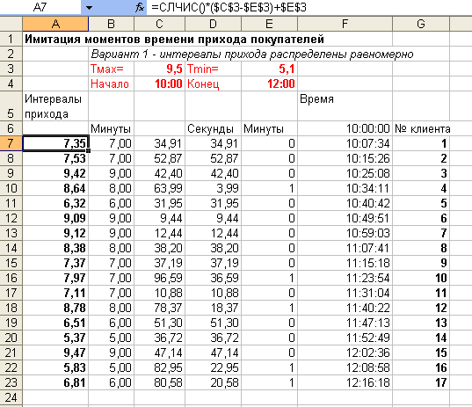

Для определения количества минут в ячейке В7 формула:
=ЦЕЛОЕ(А7)
Для того, чтобы подсчитать секунды в ячейку С7 введем формулу:
=А7*100-В7*100
Значение в ячейке D7 будет определятся по формуле:
=ЕСЛИ(С7>60;C7-60;C7)
Число минут в ячейке Е7 зависит от значения ячейки С7:
=ЕСЛИ(С7>60;1;0)
В ячейку F6 поместим значение начала рабочего времени:
=ВРЕМЯ(10;0;0)
Используем соответствующий формат времени.
Значения в ячейке F7 определяется по формуле:
= F6+ ВРЕМЯ(0;В7+Е7;D7)
Нажимая клавишу F9 посмотрите, как изменяется время прихода клиентов.
Для получения нормально распределенных случайных чисел используется формула:
=НОРМОБР(СЛЧИС();Среднее;СтдОткл)
Вариант 2. Решите эту задачу для нормально распределенных случайных чисел , если Среднее = (Tmin+Tmax)/2, СтдОткл = Среднее/3. Сравните полученные результаты.
Варианты исходных данных
№ | Интервал прихода |  | Рабочее  время
№ | min | max | Начало | Конец
1 | 5,0 | 9,0 | 6-00 | 9-00
2 | 5,2 | 9,2 | 7-00 | 10-00
3 | 5,4 | 9,4 | 8-00 | 11-00
4 | 5,6 | 9,6 | 9-00 | 12-00
5 | 5,8 | 9,8 | 10-00 | 13-00
6 | 6,0 | 10,0 | 6-30 | 9-30
7 | 6,2 | 10,2 | 7-30 | 10-30
8 | 6,4 | 10,4 | 8-30 | 11-30
9 | 6,6 | 10,6 | 9-30 | 12-30
10 | 6,8 | 10,8 | 10-30 | 13-30
11 | 7,0 | 11,0 | 6-00 | 9-00
12 | 7,2 | 11,2 | 7-00 | 10-00
13 | 7,4 | 11,4 | 8-00 | 11-00
14 | 7,6 | 11,6 | 9-00 | 12-00
15 | 7,8 | 11,8 | 10-00 | 13-00
16 | 8,0 | 12,0 | 11-00 | 15-00
17 | 8,2 | 12,0 | 11-00 | 15-00
18 | 8,4 | 12,4 | 11-00 | 15-00
19 | 8,6 | 12,6 | 11-00 | 15-00
20 | 8,8 | 12,8 | 11-00 | 15-00

Графически представить полученные результаты:

